轻纺一站式服务及心理咨询区域绿植摆放方案

序号 | 现场照片 | 摆放植物后效果图 | 植物照片 | 说明
1 | 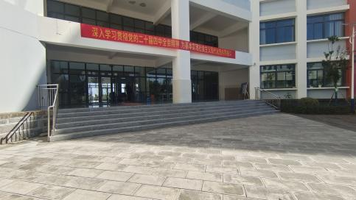 |  | 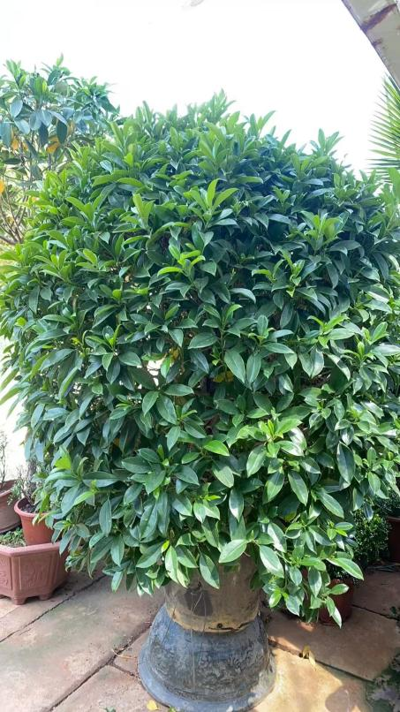 | 三盆非洲茉莉球，高度1.4米冠幅1.2米
2 | 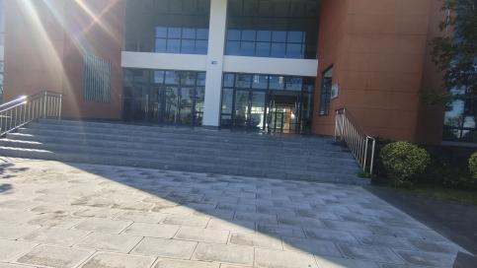 |  | 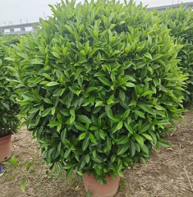 | 三盆非洲茉莉球
3 | 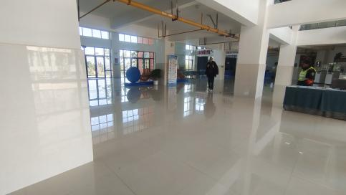 |  | 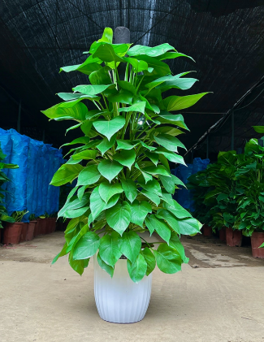 | 大厅，7棵柱子，每棵柱子摆放一盆，大叶绿萝  H1.2-1.5m
4 | 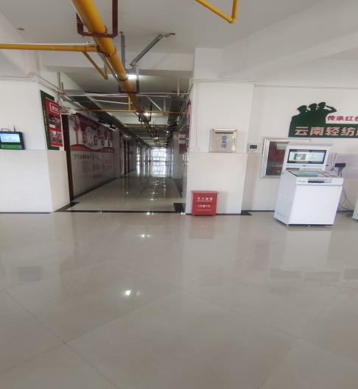 |  |  | 一盆大叶绿萝
5 | 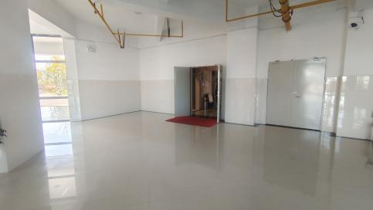 |  |  | 一盆大叶绿萝
6 | 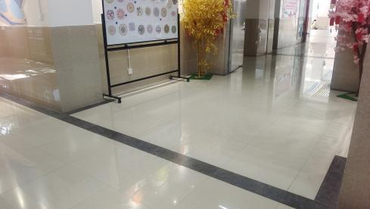 |  | 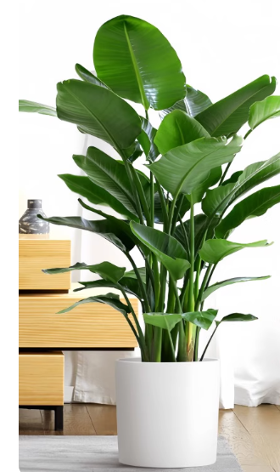 | 两盆天堂鸟  H1.2-1.5m
7 | 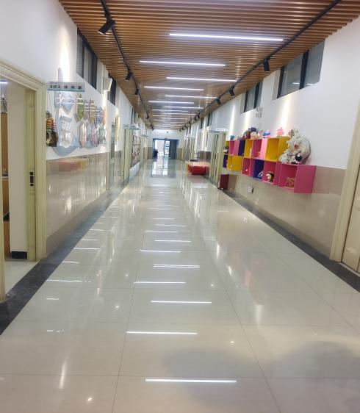 |  | 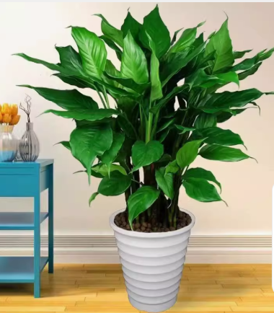  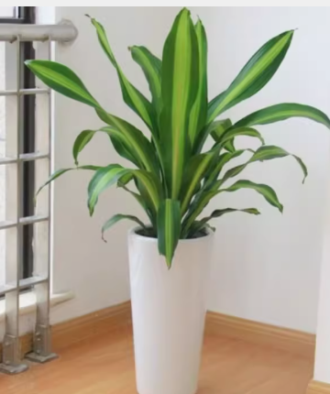 | 三盆万年青/也门铁，H40-50cm
8 | 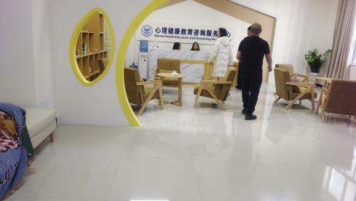 |  | 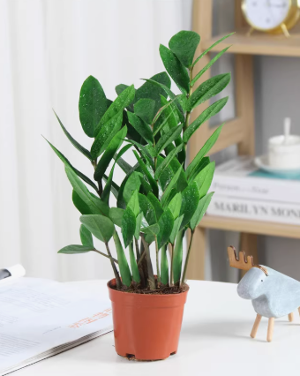 | 一盆金钱树，盆已经有
9 | 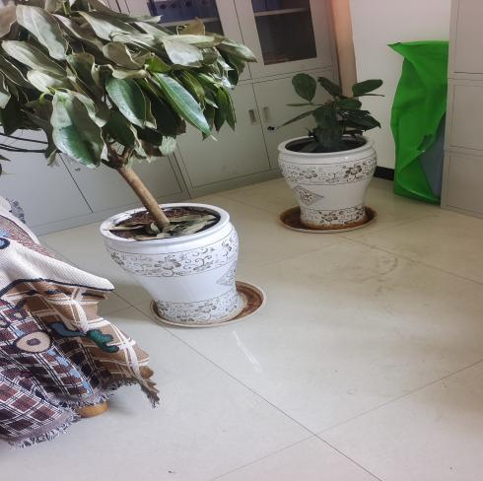 |  | 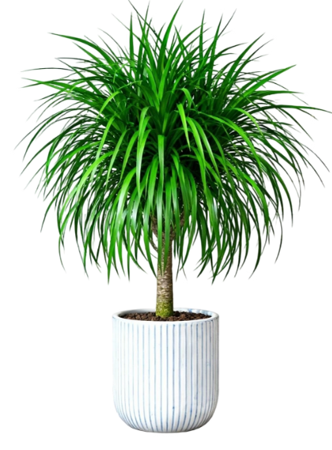 | 两盆龙血树，有盆
10 | 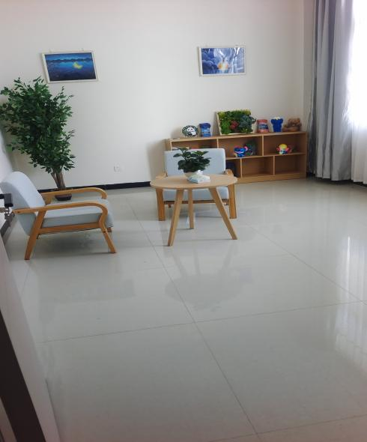  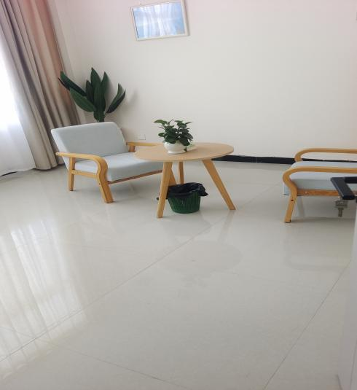 |  | 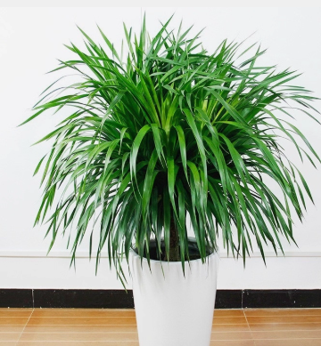 | 咨询室1、2，每个室内两盆龙血树，2盆水培植物（有色彩）
11 | 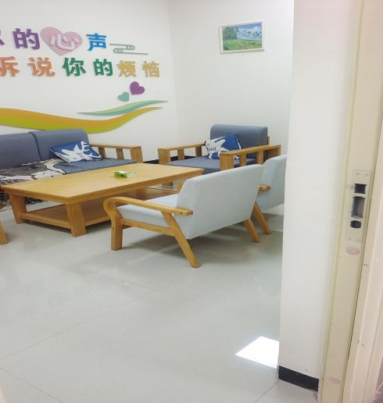 |  |  | 音乐室水盆2盆（有颜色的，比如如玉皇后、红掌、竹宇、吊竹梅之类的）
12 | 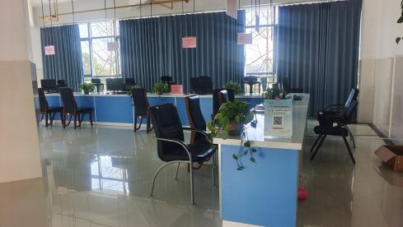 |  |  | 突出色彩的小盆栽7盆

